**Testers de Caja Negra y Blanca**

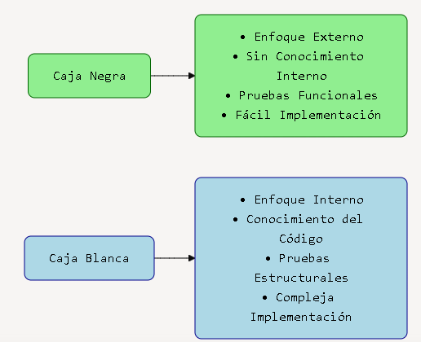

**Testers QC y QA**

**Tester QA** Prevenir defectos y asegurar procesos 🡪 desarrolladores

**Tester QC** Identificar y corregir defectos

**Pruebas Funcionales**

Las pruebas funcionales verifican que el sistema y sus funcionalidades se ejecutan como se espera.

Ejemplos:

Pruebas de Flujo de Compra

Caso de Prueba: Validación de pago con tarjeta de crédito

Pasos:

* Agregar producto al carrito
* Ir al checkout
* Seleccionar pago con tarjeta
* Ingresar datos de tarjeta válidos
* Confirmar pago

Resultado Esperado: Transacción exitosa con confirmación de pago

Pruebas de Autenticación

Caso de Prueba: Login exitoso

Pasos:

* Ingresar credenciales válidas
* Presionar botón de inicio de sesión
* Verificar redirección a dashboard

Resultado Esperado: Acceso exitoso al sistema

**Pruebas No Funcionales**

Las pruebas no funcionales se enfocan en factores transversales relacionados con la experiencia de uso del usuario.

Ejemplos:

Pruebas de Usabilidad

Caso de Prueba: Navegación intuitiva del menú principal

Pasos:

* Abrir aplicación
* Identificar opciones principales
* Navegar entre secciones
* Verificar retroalimentación visual

Resultado Esperado: Usuario puede encontrar funciones principales sin ayuda

Pruebas de Accesibilidad

Caso de Prueba: Navegación solo con teclado

Pasos:

* Usar solo teclado para navegar
* Verificar foco visible en elementos
* Probar atajos de teclado

Resultado Esperado: Todos los elementos son accesibles sin mouse

Pruebas de Seguridad

Caso de Prueba: Validación de inyección de código malicioso

Pasos:

* Intentar ingresar caracteres especiales en campos
* Verificar manejo de errores
* Confirmar protección contra inyecciones

Resultado Esperado: Sistema previene ataques de inyección SQL

Pruebas de Rendimiento

Caso de Prueba: Tiempo de respuesta de sitio web con carga pesada

Pasos:

* Simular 100 usuarios concurrentes
* Medir tiempo de respuesta
* Monitorear uso de recursos

Resultado Esperado: Respuesta < 2 segundos bajo carga